Jueves 30 de enero 2025

Elementos de una pagina Web

Cabeceras: van de H1 🡪 letras de mayor tamaño hasta h6

Styles muchos elementos se aplican mediante esto

Links🡪 elementos interactivos en html🡪 Nos redir¿digen de dirección

Imágenes🡪

Ejemplo

Para ajustar la imagen:

Es mas utili ponerlo en porcentaje que en íxeles fijos, así se ajustara mejor a los deferentes tipos de pantallas, para que aparesta en todos lados del mismo tamaño no importa le resolución de la pantallas





Practica de lectura de las imágenes del servidor

Para transferencia de datos binarios

Formato “base64” 🡪 cualquier formato se puede transferir a binario por el formato de texto

**Frame**

Tablas🡪 table

Cada celda de tabla está definida por un <td> y a </td> etiqueta.

td significa datos de tabla.

Todo entre <td> y </td> es el contenido de una celda de tabla.

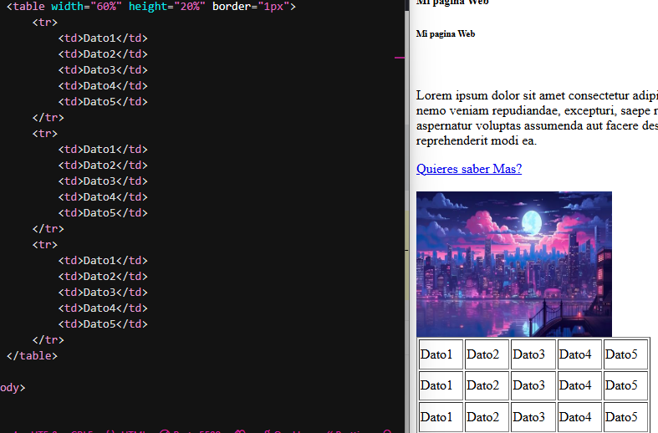

Listas

**FORMS**

Primer concepto que aparece para interacurar con el bakentd

Tiene muchos parámetros

Tipos de lementos del type:

La ventaja es que se puede depurar